Министерство науки и высшего образования Российской Федерации

Федеральное государственное бюджетное образовательное учреждение

высшего образования

ТОМСКИЙ ГОСУДАРСТВЕННЫЙ УНИВЕРСИТЕТ

СИСТЕМ УПРАВЛЕНИЯ И РАДИОЭЛЕКТРОНИКИ (ТУСУР)

Кафедра компьютерных систем в управлении и проектировании (КСУП)

ОТЧЕТ

К лабораторной работе №2

по дисциплине «Системное программное обеспечение»

по теме «Разработка бизнес-логики приложения»

Проверил:

Старший преподаватель каф. КСУП

____________ Горяинов А.Е.

Выполнил:

****Студенты группы 518-2

_______ Мнацаканян А.С.

10.03.2021г.

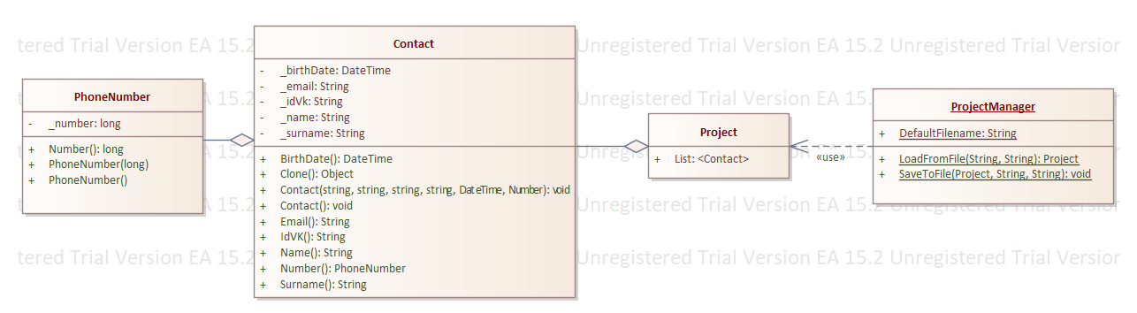

Рисунок 1.1 - UML-диаграмма классов проекта логики.

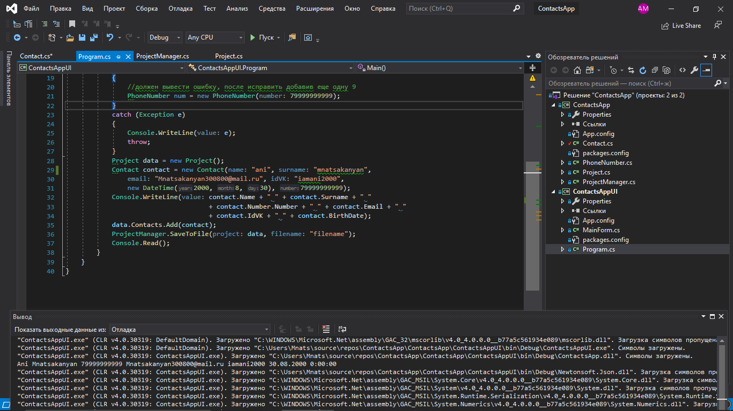

Рисунок 1.2 - Создание и инициализацию экземпляров каждого класса,

вызов их методов

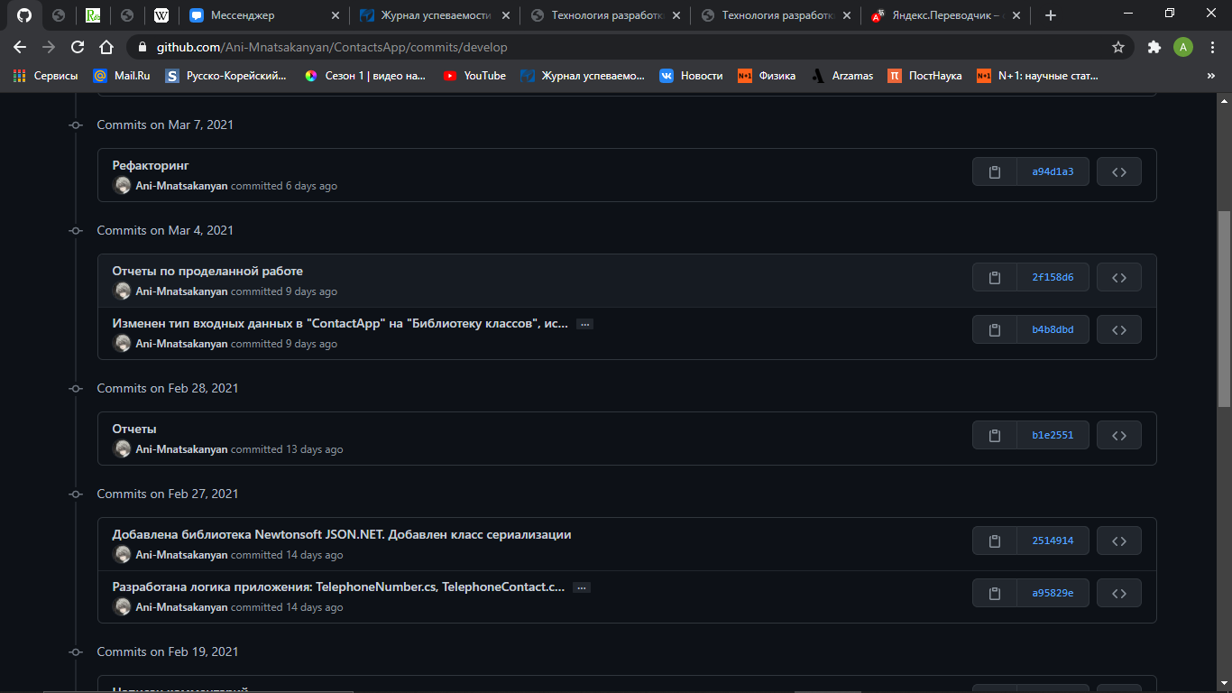

Рисунок 1.3 - Текущая история сохранений ветки develop